Муниципальное дошкольное образовательное учреждение детский сад «Буратино» Хвастовичского района, Калужской области

КОНСПЕНТ ПРОГУЛКИ
«Цветочные клумбы»
2 младшая группа

Цель:
-Познакомить детей с названием цветов (флоксы, ноготки,календула)
- Развивать наблюдательность и любознательность
- Наглядно-действенное мышление
Задачи:
- Учить сравнивать растения, находить свойство и различия во внешних признаках;
-Закрепить понятия: высокий, низкий;
- Учить детей видеть необычное и прекрасное в привычном.
Виды образовательной деятельности:
Чтение художественной литературы, познание, социализация, комуникация, физическая культура.
Материал:
Игрушка пчелка, веточки с цветками и листами.
Ход прогулки:
- Ребята, сегодня к нам прилетела в гости пчела и прошептала, что на нашей клумбе растут очень красивые цветы. А вы хотели бы их увидеть?
-Да.
О чем мечтает садовод?
В его мечтах весь мир цветет.
И люди глядя на цветы,
Становятся добрей.
Пусть эти славные мечты,
Исполнятся скорей.
- Тогла вставайте друг за другом – паровозиком. Я буду паравозиком, а вывагончиками- поедим к нашей клумбе. Как вагоны едут?
- Чух-чух чух-чух.
- Вот и приехали. А вот и пчелка, она тоже прилетела посмотреть вместе с нами на клумбу. (воспитатель обращает внимание на клумбу). Вам нравится наша клумба ?!
- Почему?
- Здесь красиво, много цветов.
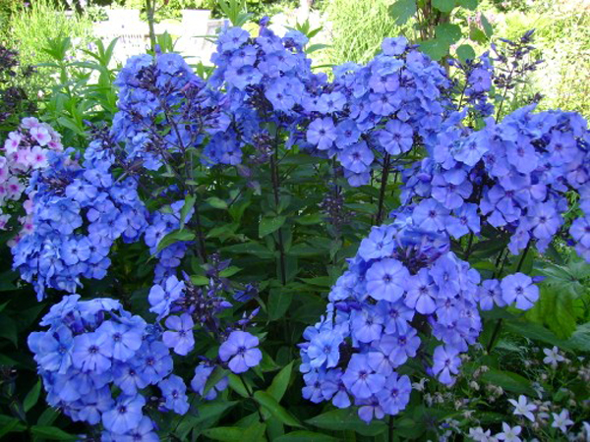
-Ребята, а пчелка мне говорит, что она знает как цветы называются на клумбе.
- А вы знаете (ответы детей).
- Посмотрите, дети, какие высокие цветы до макушки не достать. Эти цветы называются Флоксы. Давайте все вместе скажем, как называется этот цветок?
- Флоксы (хоровые и индивидуальные ответы).
- А теперь посмотрите, где еще среди цветов затерялись флоксы. (показывают и называют цветы).
- Дети, смотрите, у Флоксов есть стебель, на нем растет что?
- Листья (показ детей).
- Посмотрите, а у нас на клумбе растут не только флоксы, но и другие цветы. Вот эти цветы называются ноготки (Календула).
- Давайте все вместе скажем, как называется этот цветок?
- Ноготки.
- А какого они цвета? (Желтый! Ответ детей).
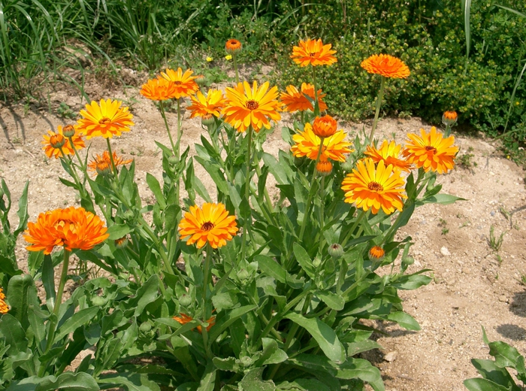
- Смотрите стебель у цветка низкий, а на нем есть листочки.
- А если мы посмотрим на оба цветка сразу, то увидим, что на верхушке стебля у каждого растения есть цветок (рассматриваем соцветия).
- Давайте понюхаем, одинаково ли они пахнут цветы? (Ответы детей).
- Ребята, цветы не только украшение нашего двора, но еще и польза. Перелетая с цветка на цветок, пчелки собирают мед. Вот и пчелка полетела дальше собирать мед. До свиданья пчелка.
- А мы с вами поиграем в игру «Вейся ветерок»!
- Ребята, с какими цветами познакомились? (с флоксами, ноготками)
- Наша прогулка продолжается. Поедем на свой участок. Вставайте друг за другом - паровозиком. Я буду паровозиком, а вы вагонами - поедем к себе на участок.
- Чух-чух, чух-чух.

